
Βύρωνας 17/12/2019
ΣΥΛΛΟΓΟΣ ΕΚΠΑΙΔΕΥΤΙΚΩΝ Π.Ε.
ΒΥΡΩΝΑ - ΚΑΙΣΑΡΙΑΝΗΣ – ΠΑΓΚΡΑΤΙΟΥ
«ΡΟΖΑ ΙΜΒΡΙΩΤΗ»
Κωνσταντιλιέρη και Ερυθραίας - Βύρωνας

Web: sylimvrioti.gr e-mail: sylbox@sylimvrioti.gr
ΠΛΗΡ.: Κοπριτέλης Απόστολος – Γλαβίνα Σουζάνα
ΤΗΛ.: 6974732346 σχ. 7651841 – 6940564044 σχ. 7211289
Αριθ. Πρωτ.: 18

ΠΡΟΣ: Μέλη μας

12ο Ενημερωτικό

3ο ΘΕΑΤΡΟ ΤΟΥ ΣΥΛΛΟΓΟΥ ΜΑΣ!
ΜΙΑ ΜΟΝΑΔΙΚΗ ΕΜΠΕΙΡΙΑ ΣΤΟ ΜΕΓΑΡΟ ΜΟΥΣΙΚΗΣ!!!
"Όμορφη πόλη" του κορυφαίου μας μουσουργού, Μίκη Θεοδωράκη
ΠΑΡΑΣΚΕΥΗ 24 ΙΑΝΟΥΑΡΙΟΥ 2020 ΣΤΙΣ 8.00 μ.μ.
ΣΤΟ ΜΕΓΑΡΟ ΜΟΥΣΙΚΗΣ
ΤΙΜΗ ΕΙΣΙΤΗΡΙΟΥ 18€
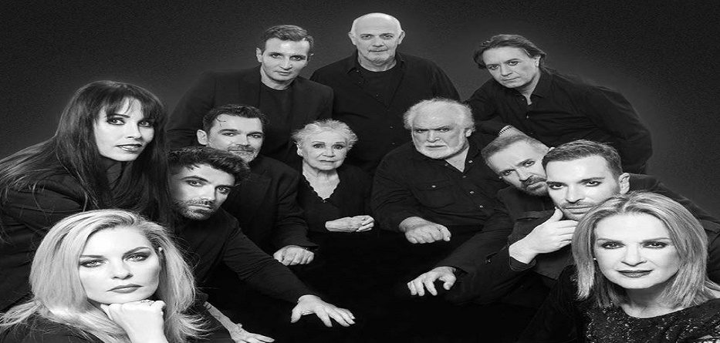
Με άξονα τις γνωστές μελωδίες και την ποίηση του μεγάλου μας μουσουργού, Μίκη Θεοδωράκη, ο σκηνοθέτης Γιώργος Βάλαρης δημιουργεί και παρουσιάζει μια σύγχρονη «Όμορφη πόλη» του 2020, μια μοναδική θεατρική-μουσική υπερπαραγωγή. Μισό και πλέον αιώνα μετά το πρώτο ανέβασμα της θρυλικής παράστασης, το καλοκαίρι του 1962, η «Όμορφη πόλη» αναβιώνει στην Αίθουσα Αλεξάνδρα Τριάντη του Μεγάρου Μουσικής Αθηνών. Μέσα από τα ποιητικά κείμενα που υπογράφει ο Μίκης Θεοδωράκης και πεζά κείμενα του Γιώργου Βάλαρη, τα οποία πραγματεύονται κυρίαρχα θέματα της ανθρώπινης ύπαρξης και της ελληνικής κοινωνίας – ο έρωτας, η ξενιτιά, ο θάνατος, η ρωμιοσύνη – και με τα γνήσια λαϊκά και διαχρονικά τραγούδια του μεγάλου μας συνθέτη, που γαλούχησαν γενιές και γενιές, παρουσιάζεται ένα μοντέρνο εικαστικό-οπτικοακουστικό θέαμα, με σύγχρονη χορογραφία και video artminimal αισθητική.

Σύνθεση-Σκηνοθεσία: Γιώργος Βάλαρης
Τραγουδούν: Γιάννης Κότσιρας, Δημήτρης Μπάσης, Σαλίνα Γαβαλά
Ερμηνεύουν: Κώστας Καζάκος, Γιώργος Κιμούλης, Πέγκυ Σταθακοπούλου, Κωνσταντίνος Καζάκος, Ελισάβετ Μουτάφη, Γιώργος Βάλαρης και πολλοί ακόμη αξιόλογοι ηθοποιοί

Επειδή το ΜΕΓΑΡΟ ΜΟΥΣΙΚΗΣ ζητάει προπληρωμή, δηλώνουμε συμμετοχή και πληρώνουμε τα εισιτήριά μας ως τη Δευτέρα 23/12/19 στα μέλη του Δ.Σ. ή απευθείας στη Σουζάνα Γλαβίνα 6940564044 και στον Πετρίδη Μανώλη 6986701839.

Συνάδελφοι, τα εισιτήριά σας θα σας δοθούν μετά τις γιορτές. Η προσέλευση στο ΜΕΓΑΡΟ ΜΟΥΣΙΚΗΣ είναι στις 7.30 μ.μ., η παράσταση ξεκινάει στις 8 μ.μ. και διαρκεί 2 ώρες και 20΄ με διάλειμμα 20΄!
Το Δ.Σ.

